Podání stížnosti - Alternativní komunikace
Jestliže někdo porušuje moje práva, nebo se mi nelíbí, jak se ke mně chová – můžu/můžeme si stěžovat.
Kdo si může stěžovat? – KDOKOLIV (Já sama/sám, jiný klient, jeho příbuzní, pečující, zaměstnanec.

Komu si můžu stěžovat? – Komukoliv koho kolem sebe uvidím.


Jakým způsobem mohu podat stížnost? – Ústně, písemně, anonymně.
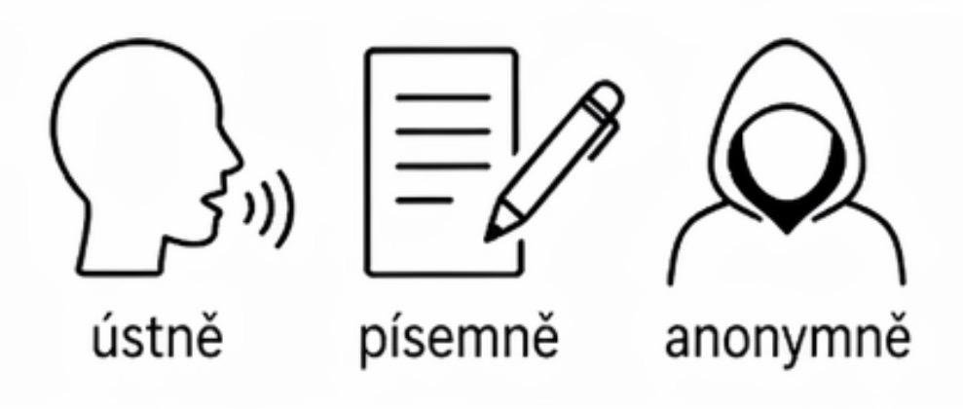
V případě anonymního podání stížnosti mohu využít schránku důvěry, která se nachází u vchodových dveří do objektu, kde je odlehčovací služba poskytována.

Kdy se můj problém vyřeší? – Nejpozději do 30 dní.


Když nedostanu odpověď do 30 dnů? Můžu si stěžovat:

Nadřízený orgán: Krajský úřad Ústeckého kraje
Nezávislé orgány:
1) Kancelář veřejného ochránce práv (Ombudsman) Údolní 39, 602 00 Brno, 542 542 888
2) ELPIDA – linka seniorů 800 200 007 Bezplatná linka důvěry pro seniory.
3) Český Helsinský výbor, Štefánkova 21, 150 00 Praha 5, tel.: 257 221 142
4) Liga lidských práv, Burešova 6, 602 00 BRNO, tel.: 545 210 446
5) MPSV, Na Poříčním právu 1/376, 128 01 Praha 2, tel.:221 921 111
6) Městská policie
7) Policie ČR

S metodikou pro podávání stížností jsou seznámeni všichni klienti a zaměstnanci.



Vaše stížnosti a podněty vedou ke zlepšení kvality námi poskytované odlehčovací služby. Naším cílem je spokojený klient, který využívá kvalitní služby od proškoleného personálu.


Listopad 2025

